第1回　化学生命工学

生物の高水準なメカニズムを工学技術に応用

発生学

カルシウム振動

卵子のみでもCa多いと分裂

研究に有用

細胞の可視化

第2回　物理工学プログラム

様々な現象の根底の法則を理解する

高校物理で説明できる物理現象は限られる

大学で量子力学、統計力学、相対性理論などを学ぶと範囲が広がる

実験による現象観測⇄理論による解釈と予想

試行錯誤でゆっくり進む

キャリア例

海外大学教員

番組企画(AI)

ニュートリノ研究

ピラミッド構造解析(応用で福島第一原子力発電所2号機の炉心溶融発見)

相転移現象

温度により同一物質が異なる状態へ変化すること(チョコレートみたいな)

例→室温で水に一万気圧を加圧すると氷になる(関連:状態図)

※普通の氷とは結晶構造が異なる(それぞれ六方晶、正方晶)

また、密度も0.93、1.31とかなり違う

例→生卵を加圧すると？

加熱した感じになる(タンパク質の変性)

多体効果

チョコ→ココアバター

水→分子

卵→タンパク質

物性物理→電子

電気伝導性・磁気的性質・熱的性質・構造力学的性質を研究

温度変化による相転移(磁気相転移)

永久磁石でも高温では磁石の性質が喪失

→原子の規則的配列による磁気モーメントを基にしているため(水と氷との関係に類似？)

(超電導転移)

磁場により破壊

ボーズ・アインシュタイン凝縮

秩序を壊せばいい→圧力を利用した新しい超電導転移を発見(というより量子ゆらぎ)

超電導研究はブレイクスルーがあると急成長、LaHなどは260K(超高圧下)で超電導転移

→現在の課題は温度向上、圧力低下

第3回　電子工学プログラム

電子工学のエキスパートを生み出すための教科構成

電子工学って？→平たく言えば、半導体を扱う

全体論として、二年次は類の専門、三年次はプログラムの専門

ぶっちゃけ就職では大学名以外気にされない(逆に言うと１類でも３類の知識があるものだとして扱われる)

一口に電子工学といっても、研究室によって内容は様々

研究室単発ガチャ

志賀先生(光エレクトロニクスコース):視覚に基づいた省エネな画像表示技術

総合コミュニケーション科学における人、自然、社会へのアクセスを人工物で補助する感じ

見やすい・使いやすい・省電力

解像度を上げると画質は上がるけど燃費悪め、そもそも見分けられる？

有機EL(OLED、オーレッド)の低電力化

鮮やかな色は明るく感じるため、わざと彩度を上げ輝度を下げることで省電力化(18.5％減)

Helmholtz-Kohlrausch効果

コンクリートも頑張れば光らせられる(初期のEL)初期のELと今のELは原理的に別物(今のものはLEDに近い)→organicのOを付けOLEDと呼称

高照度下における最低表示光度の測定

目の位置のルクスときちんと見える液晶の輝度を測定して対策した

nが足りないように思えるが不確かさが小さいので平気、世界的な目の実験でも15人くらいでいいデータが取れるらしい

動画解像度の向上

残像効果を利用し解像度を２倍以上に

発光タイミング・輝度を制御

60fps位が限界なので120fpsで表示すると疑似的に画素数を増やせる

第4回　光工学プログラム

光研究はノーベル賞の宝庫

初めて、最高が多い世界

物理定数が変わったように、光は世界の基盤

2015は国際光年、電通はゴールド会員(日本だと三大学のみ)

光を学べ(過激派)

通信や医療など、レーザーは意外と身近

美濃島教授

知的光シンセサイザの研究

光コム(コム＝櫛)を利用し、光を自在に制御

Theodor W. Hansch、Johnにより光コムが開発(2005ノーベル物理学賞)

光はクソはや、周波数の定義がマイクロ波→物差しが欲しい！！！！！！！！！！！！

メートルの定義

原器→クリプトンランプ→光/波長→光速度

光速度式はアポロ11号のころは難しかった

波長式　c＝fλで求める

→波長はともかく、周波数はどうする？

小さい物差しを繋げてもいいが、長い物差しが欲しい、それが光コム

これにより秒とメートルが繋がった

…もっと先を目指してみないか？

次は電気電子(エレクトロニクス)と光を繋ぐ

光コムの続き

1　光コムを作る

フェムト、アトレベルの超短パルスレーザーの開発が背景

→これを捉えられるようにする

音波のうなりの要領で光を重ね合わせて光コムを作る

→速度式と波長式が繋がった

…光ファイバー使えばもっと強くなるのでは？

研究室で国家基準性能のモノを作れる

2 光コムを使う

長距離測定(宇宙規模)

コヒーレントリンク(ノギスみたいな測り方)

10km先のコピー用紙の厚さが分かる距離計を作った

環境自己補正型干渉測定→光のノイキャン

光コムを飛ばし、三次元地図測定(色が虹のように変わるので)

吸収スペクトルにも使えるよ

天文台の分校器校正、膨張観測

第5回　機械システムプログラム

大きく分けて「熱・流体」「材料」「設計」の3つ

大川さん・榎木さん

熱流動を利用したエネルギー・環境に関わる研究

「濡れ」の制御・冷却技術・沸騰等の基礎研究

井上さん

航空・高速輸送機器の流体力学的問題の解決

宮嵜さん・守さん

渦の研究

MATUTTISさん

流体シミュレーション

久保木さん・梶川さん

塑性加工

松村さん

疲労強度の研究

森重さん

ロボットによる自動生産・加工

結城さん

非破壊検査・設計教育支援

増田さん

レーザーを用いた三次元計測・モデリング

千葉さん

設計情報学(最適化・データマイニング)

高田さん

ロボット知能

M科なのでⅡ類とカリキュラムが被る

院進8割、就職は楽

少数精鋭の中小狙っていこうな

問.ロボット、車、飛行機を作り、動かし、役立てるには何が必要？

答.い　ろ　い　ろ

久保木さん

管の加工

曲げると言ってもフリーサイズ曲げ・回転引き曲げ・せん断曲げがある

フリーサイズ曲げの種類

MOS曲げ(曲げ半径毎の金型が必要ない)

Uベント加工

引張曲げ

回転引き曲げの種類

ブースター曲げ

側面圧縮曲げ

せん断曲げの特徴

曲げ半径が大きいと簡単にできる

小さい半径だとヒビや割れが起こる

自動車部品に使うため(省スペース化)、極小Rでの曲げが求められた

二回直角に曲げ、間で切ることで解決(これがせん断曲げ)

それでもRによっては少し薄くなる

管の加工

スピニングと口絞り

スピニングの種類

加熱ローラスピニング

フローフォーミング

口絞りの種類

逃げ有りダイスによる成型

スピニングの背景

マグネシウムの加工

口絞りの背景

既存の方法は制度と生産性のどっちかがクソ

木質系粉末の整形

いらん木材持ってきて使える形にすれば最強では？

成形条件によって特性が変わる

長尺材の加工

押し出し加工がメイン

圧延加工や引抜き加工、矯正加工やコイルバネを利用した加工もある

コイルばねを使うと精度はいいが価格がバカ高くなる

板の加工

深絞り加工(高水圧利用)

面内曲げ

首振りパンチ

V曲げ

L曲げ

首振りパンチの利点として、送りや打撃を変化させると形が自在に変化する

レーザー加工やマイクロ加工もやってるよ

第6回　先端ロボティクス

医療福祉ロボットやブレインマシンインターフェース、工場用ロボット等

情報と理工の融合

大企業にも行けるよ

近年は人間寄り(医療ロボットとか義手とか)

青山さん

マイクロロボットの研究開発

基本的に装置が高い

菅さん

MEMSを利用した半導体加工

金森さん

ロボットの移動に関する研究

田中さん

飛行型ロボット

中村さん

人間の能力獲得の模倣

人とコミュニケーション取れない機械はカス

横井・Jiang・東郷さん

義足等身体補助

小泉さん

医療ロボティクス

杉さん

製造ロボット、リハビリ、交通制御

田中繁さん

理論神経科学

明さん

生物模倣ロボット

ZNP歩行(クソみたいに安定する)

動的歩行(人間の歩き方)

田中基康さん

ヘビ型ロボット

原点を置いたパラメータ的操作から脱するとリンクしてる感あるよね

内田さん

魚型バルーンロボット

新竹さん

ソフトマテリアルによるロボット

ゼラチンの内部に構造通してたりする

第7回　計測制御システム

制御・計測のほかに生体への応用や信号処理もやっている(リモートセンシングとか)

計測して状態を知らないことには何事も始まらない

計測をするには？

・計測原理　どのような物理現象を用いるか

・センサー　何を使って現象をとらえるか

・信号処理　どのように信号から情報を取り出すか(どうしてもノイズが出る)

制御はなぜ重要？

対象の測定に合わせないと事故る

制御

・制御方式　システム構成方法

・制御理論　目的の動作の実現

・実装　機材による実装

制御の役立つ例

鉄道、自動車、工場、医療

計測分野

稲葉さん・秋田さん

レーダー・自動運転

桐本さん・孫さん

レーダー(地表面計測)・センサー信号処理(超分解能信号処理)・医療情報計測

制御システム分野

新さん・澤田さん

計測制御理論(モデルベース計測制御)・電子制御システムのセキュリティ

金子さん・定本さん

制御理論・データ駆動制御(計測値によるリアルタイム制御)・スマートグリッド

小木曽さん

生体制御(人工筋肉の制御・意思志の制御・暗号化制御則によるセキュリティ確保)

小池さん

感覚器疾患における電磁気を使用した診断・治療

宮脇さん

脳の信号処理

正本さん

成体脳における血管の計測

岡田さん

身体の科学(歩行の解析・アスリートの運動)

安藤さん

運動と筋肉・脳の関連

阪口さん・佐藤(俊)さん・饗庭さん

音の研究

小峰さｎ

映像コンテンツの感性評価

金子さんの研究

制御とは

モノを動かすこと(この場合のモノは時間とともに動くものすべてを指す)

モノを作るわけでもない

コンピュータも作らない

プログラムも書かない

↓

「動くモノ←→コンピュータを以下に仲介するか」がテーマ(抽象的思考が大事)

社会インフラ→安定した操業・運転

生産活動→ハイコスパ

日常生活→便利さの高まり

基本はフローチャート

ロボットも制御しないとただの物体

精密に制御してやると目標の動きにかなり近づく(手動はまず無理)

空気圧人工筋肉

→重機のアーム・医療用

蒸気ボイラーの出力調整

→やらないと事故る

株価予測

→数値を入力と考えてやってみる

第8回　電子情報学

田尻さん

通信、光、音を研究

その性質上広範な分野に応用が利く

必要な科目は画像参照

主な研究

電磁波による予測

画像音声知能情報処理

回路・半導体デバイス

ネットワーク

(ツイッター参考)

ナノフォトニクスの話

光は波の一種

光制御技術

　レンズ等光学部品

　光ファイバー

　レ－ザー

　LED太陽電池

→サイズの大きいバルク材料が中心

細線導波路

フォトニック結晶

表面プラズモン

メタマテリアル

などの光を制御するナノスケールの構造をフォトニックナノ構造と呼ぶ

屈折の影響が小さいのでアド

フォトニック結晶

屈折率に空間的周期性がある

フォトニック結晶では特定の周波数の光が光禁制帯となり反射される(ブラッグ反射)

ダイヤモンドの構造を二次元化することも可能

共振器や導波路、光メモリや高強度レーザー、非線形光学素子に応用

今後の展開 窒化物半導体 →ワイドバンドギャップや高い熱伝導係数を生かしたい

第9回　情報通信工学

情報通信工学科HP <http://www.icep.c2.uec.ac.jp/>

松浦さん

通信はライフライン、しかも急速に進歩

安全安心・便利・生活を豊かに

細川さん

通信は電子機器をより便利にするためのもの

2年次後期あたりから実用的な事柄に触れる

通信のどこをやるかはよく考えよう

(例)無線通信

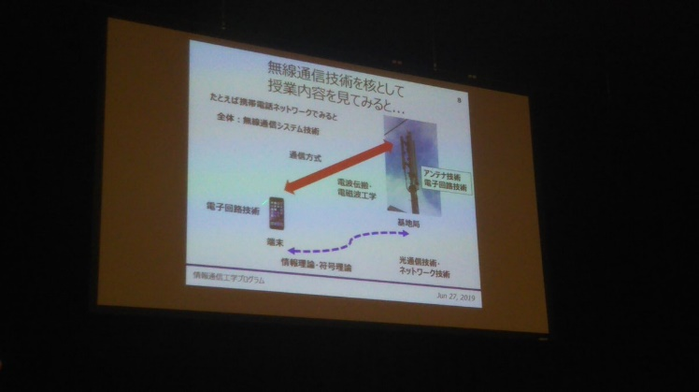

分野的にはもう少し拡張できる

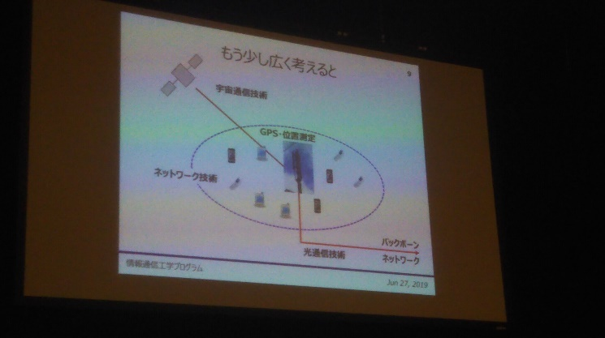

まともな会社なら通信系の人間を必ず求めてくる

就職は売り手市場、選択肢は多岐にわたる

特に近年はIoT,M2Mの興隆で追い風

研究はガチ、教授もガチ、D進人数は最多(海外行く人も多い)

通信分野では科研費獲得額全国一位

主な研究

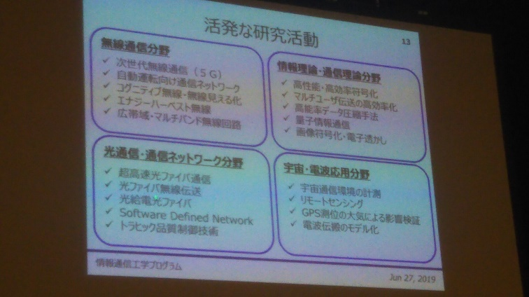

八木さん

通信の目的→データを送りたい(瞬時に正しく安全に)

QRも情報通信の一つ

四隅の四角は角度校正のパターン

通信の理論的な保証→データ圧縮、誤り訂正、データ保護の研究

石橋神

AWCCに所属

1895に無線通信の芽生え

第二世代通信は1993年から(GSM)(28.8kbps)、iモードの時代

第3世代(FOMA)(2Mbps)

第4世代(LTE)(1Gbps)

基地局は2017で2億1700万局くらい

ここ10年は通信については激動の時代

5G(10Gbps)

クソ早いしもう研究しなくて良くない？

→そうはいっても理論値だから遅い

→5Gの電波には直進性が高すぎるという欠点あり(20GHzなので回折しにくい)

なのでビームフォーミング(電波に方向性を持たせる)の研究をしたり,6Gを標榜したりしている

Q.通信の研究をしたい、なら今できることは？

A.今やってる勉強ちゃんとやろう、すべての基礎になる

須藤神

情報通信は空中へ？

調布市には基地局が1000台、地上はすでに電波過密

→ドローンで基地局作ろうぜ！！！！！！！！！！！！！！！！！！！！！！！！！！！！！！！！！

　位置が可変なので混雑に対して臨機応変に対応可能

2025年には何が起こる？

→ARライクなホログラム技術の実用化(技術自体は出来ているが通信が追い付かない)

→車の超遠隔操作(関東から九州を遅延40ms以内、しかもVRで運転室を再現)

質問

Q.ドローン基地局において、鳥や虫の対策はどうするか

A.鳥の嫌う音波で撃退、虫は高度的にいないので無視

(符号化理論の質問もありましたが高度すぎて理解できませんでした)

スライドの一部はwebclassにUPされる予定

第10回 情報数理プログラム

山本さん

メディアとは違い、「何を作るか」ではなく「どうしてそうなるか」を研究する(理学チック)

数値解析

「温泉卵の数理」

温泉卵を作るメカニズムを分析

カップラーメンのカップや炊飯器の蒸らしがいいという説はある

二重鍋の環境で研究してみる

→温度の影響が大きい・微分方程式でモデル化

理学→現象の理解を深める

工学→現象に関わる何らかの生産性を向上させる

宇宙プラズマの研究

宇宙での研究は無理なのでうまく環境構築しないといけない

シミュレーション教育の狙い

現象の分析→モデル化→計算→検証

粘菌による迷路解析(イグノーベル賞受賞)

温泉卵のつくりかた

・熱伝達理論の基礎を学び、湯が冷める過程を考える

・卵の比熱、凝固温度を文献から引っ張ってくる

・実際に作ってみてデータを取る

・結果からできるだけ簡素なモデルを作る

・常微分方程式初期値問題の数値解法を学び、プログラムで実行

(いろいろ解く)

・改良していってソフトを作成

ニュートンの冷却則を使って

q=h(Tw-Tr)

q単位時間に鍋から流出する単位断面積当たりの熱量

h熱伝達率

Tw湯温

Tr外気温度

接触断面積Aを用いて微分方程式で表せる

Aq=-d(CwTw)/dt

お湯の温度は均一

比熱1cal/gK

外気温は定数

鍋の形状などによる影響は全てhに含ませる

鍋の熱され方は均一とする

h及び接触断面積Aは定数

→これぐらい無茶な仮定をしないとまともに解けない

(余談:物理系やるなら微分方程式、数学使うなら線形やらないと死ぬよ)

卵の比熱を推定し、湯温の変化を実験する

→案の定ガタガタになる

( 一般にさっきの微分方程式の解が対数になることが分かっているので、理想的には対数グラフを取れば直線になるはずなのだが…？ )(ちなみに全部が全部直線にはならないらしい、理屈は知らないですが)

理想的な直線からのずれを見てみると、途中で水温の減少率が小さくなっていることが分かる

前半と後半で指数関数の係数が変わる、この理由を追加実験で確かめたい

→奥さん「卵の体積考えてないぞ」 き　れ　い　に　な　り　ま　し　た

(関数の係数が全体的に後半の数値になったため、単純な冷却過程に近づいたと考えられる)

モデル化

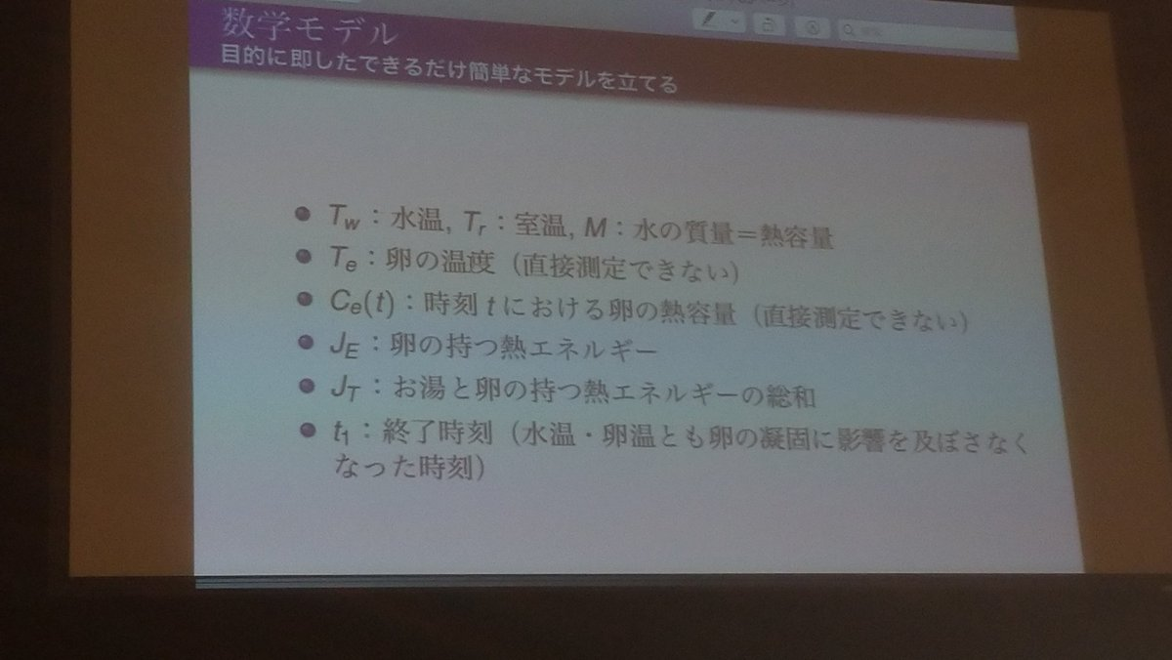

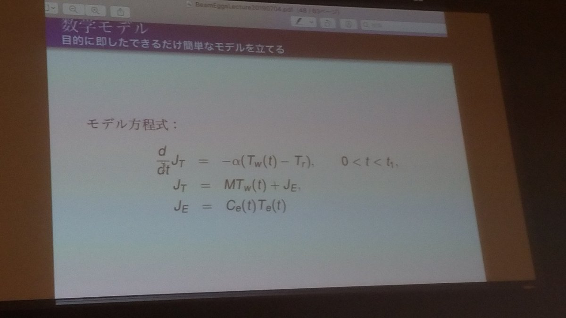

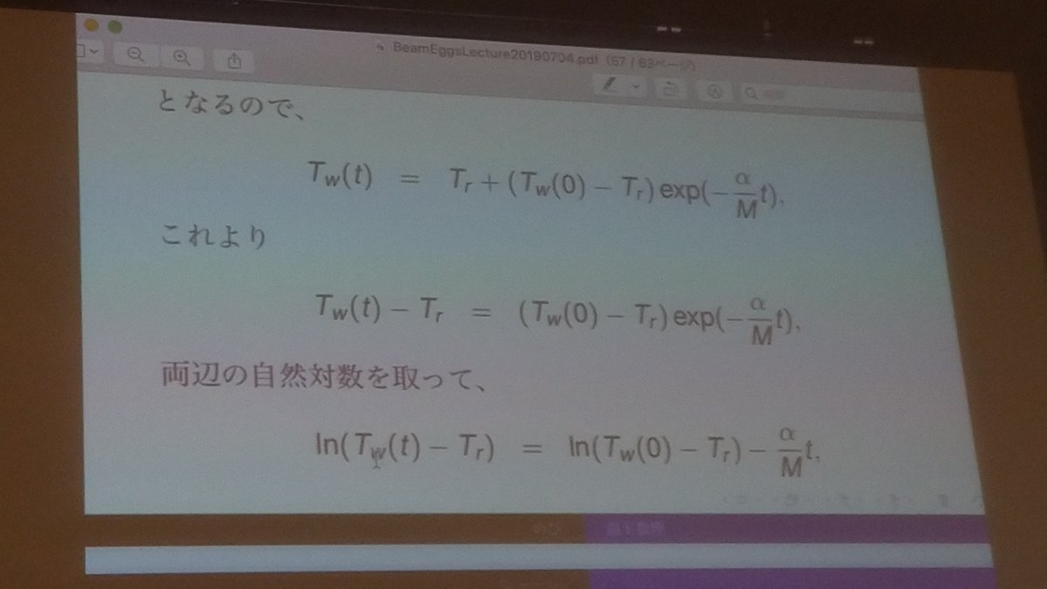

あとのパラメータは最小二乗法を利用したシミュレーションなどで求まるので、それを基に支援ソフトを作成

他の研究室はOCで見てみるといい(説明放棄)

Q.パラメータfittingはコンピュータでやればいいのでは？

A.「いい質問ですね」

    実際問題あてずっぽなので、AIで推定できたらいいなと思っている

第11回 コンピュータサイエンスプログラム

(参考:大学各Webサイト)

「

大森先生

コンピュータプログラミングを主にする

プログラミング言語それ自体の作成やアルゴリズム、ビッグデータやセンサーネットワーク、加えてセマンティックWebなどをやっている

成海さん

並列GPUによる乱流シミュレーション

佐藤さん

IoTを活用したスマート農業

暗号デバイスに対する物理解析攻撃

湯さん

自動車間の通信

岩崎さん

プログラミング言語と処理系

並列プログラミング

システムソフトウェア

プログラマ変換システム

サーバーサイドJavaScriptによるネットワークライブラリの記述等

伊藤さん

漸進型アルゴリズム(忙しいときは定数、余裕のある時は正確な計算をする)

沼尾さん

ビッグデータ

兼岩さん

セマンティックWeb(ある用語から意味的に近いモノを推量する)(「ワイン」→「赤い」「お酒」)

南さん

コンピュータとの言語コミュニケーション

吉永さん・ちりむげさん

コンピュータとネットワークを併用した分散並列コンピューティング

大森

Wed-community計算

webと現実位置の結び付け

」

以下は「アルゴリズム論第一(大森教授ご担当)」の資料からの**引用**です。

「

アルゴリズムとは？

→与えられた問題Pにおいて

想定される任意の入力(値やその集合)に対し、Pの答えとして出力を生成して返す、計算の手続きAのことを指す

例)数字の整列→入力された数字を小さい順に並べ替えて出力

アルゴリズムにおいて望ましい性質

1 有限時間中に停止する(停止性)→答えがないのに延々動き続けられても困る

2 正しい答えを返す(アルゴリズムの正当性)→1+1=3と出力されると使い物にならない

アルゴリズムの計算量(時間計算量)について

Q.問題Pの大きさが10倍になったとき、アルゴリズムAが要する計算時間は？

A.計算時間T(n)においてnが1から10に変わると考え、T(n)=nなら10倍、T(n)=2^nなら1024倍

　計算量の導出は漸化式を使ったりする

アルゴリズムを考える意義

問題をなるべく早く解き、かつ計算量に起因する限界を明らかにする

」

今回は宿題あり

1．以下のうちアルゴリズムとして最も望ましい性質はどれか

a 任意の正しい入力に対するPの正解を、存在するなら有限時間中に計算して返す

b 任意の正しい入力に対するPの正解を、存在する限りできるだけ早く計算し、返す

c 任意の正しい入力に対するPの正解を、存在の可否も含め有限時間中に返す

2.十年前は存在しなかったが、今では実現している、あるいは目途がついたと感じる問題を一つ挙げ、実現可能な範囲、限界、効率について簡単に論じよ.